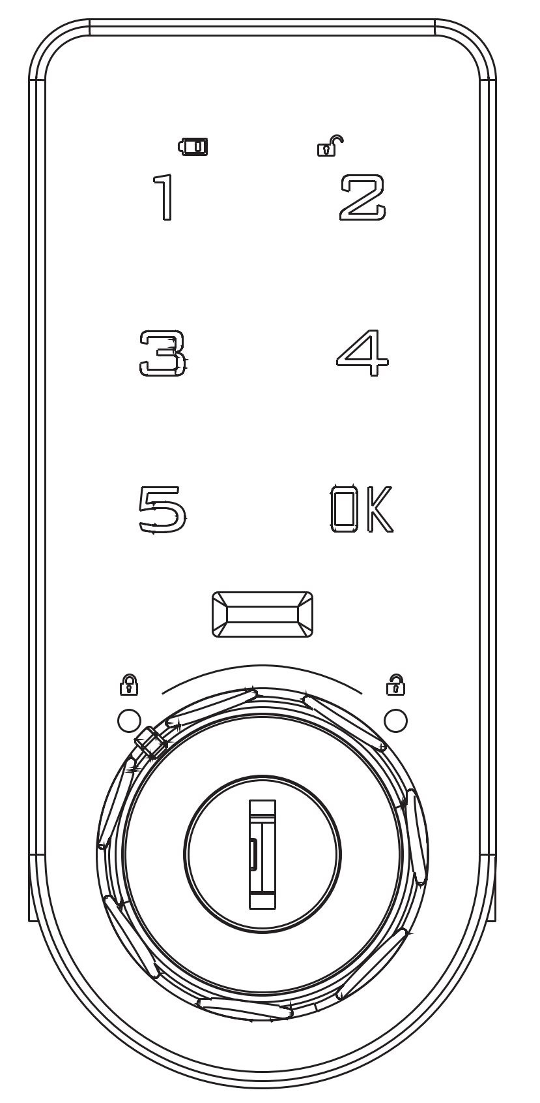
Uživatelský manuál

Popis zámku
Čelní panel
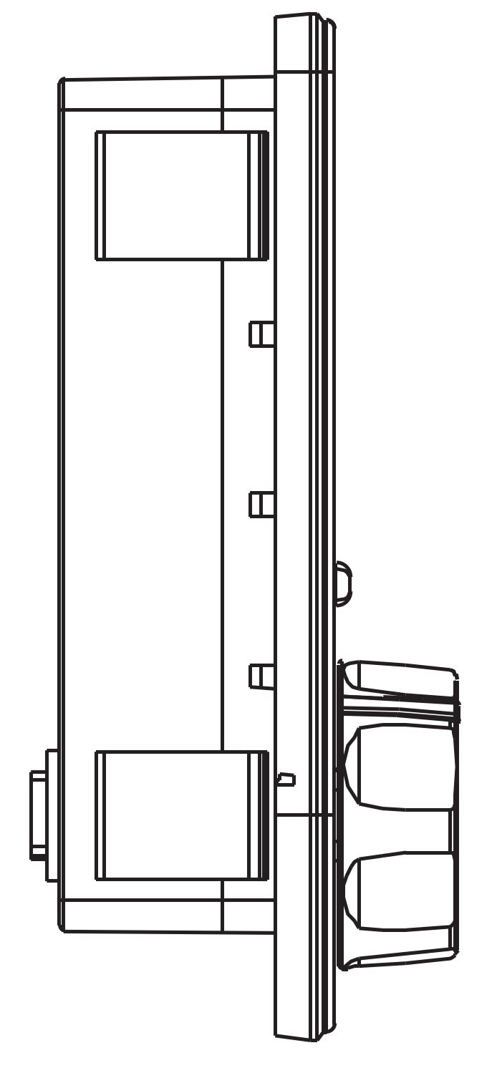
Indikátor odemčení
Indikátor slabé baterie

Práce se zámkem
Zamykání a odemykání
Odemykání:
- Zadejte výchozí uživatelské heslo „1234+OK“ nebo výchozí administrátorské heslo „4321+OK“
- Zazní zvukový signál a rozsvítí se indikátor odemčení
- Otočte otočným kolečkem během 3 vteřin ve směru hodinových ručiček, abyste zámek odemkli
Zamykání:
- Otočte otočným kolečkem proti směru hodinových ručiček, abyste zámek zamkli
- Poznámka: V případě špatného zadání kódu se 3x rozezní zvukový signál a na cca 1 minutu je zámek zablokován
- Poznámka: Po zadání administrátorského kódu se uživatelský kód resetuje na „1234“
- Poznámka: Jestliže se rozsvítí indikátor slabé baterie v vyměňte baterie
- Poznámka: Maximálně lze zadat 1 administrátorský a 1 uživatelský kód
Změna a ukládání kódů
- Zadejte výchozí uživatelský kód „1234+OK“ nebo výchozí administrátorský kód „4321+OK“, následně zazní zvukový signál a rozsvítí se indikátor odemčení.
- Zmáčkněte a držte tlačítko OK nejméně 2 vteřiny, indikátor odemčení se rozbliká, vložte nově zvolený kód, zmáčkněte OK a po zaznění zvukového signálu se heslo uloží.
- Poznámka: Heslo musí obsahovat 4-15 číslic. Administrátorský a uživatelský kód nesmí být stejný.
Nastavení FREE režimu
Zapnutí FREE režimu
- Zadejte administrátorský kód + OK. Zazní zvukový signál a indikátor odemčení se rozsvítí
- Zmáčkněte OK po dobu nejméně 2 vteřin, indikátor odemčení se rozbliká a znovu zmáčkněte OK
- Zajde kód „44+OK“, jakmile uslyšíte zvukový signál, FREE režim je aktivní
Ve zkratce: : Admin + OK + OK (2vteřiny) + OK + 44 + OK
Nastavení dočasného kódu
- Zmáčkněte OK indikátor odemčení se rozbliká
- Vložte nově zvolený kód, který musí obsahovat nejméně 4 a nejvíce 15 číslic
- Zmáčkněte OK a jakmile zazní zvukový signál, kód je uložen do paměti
- Tento kód je platný pro 1x uzamčení popř odemčení a uzamčení v případě zamknuté skřínky
POZOR :
      - v případě nezadání dočasného kódu a uzamčení zámku lze otevřít zámek tím, že nastavíme dočasný kód a zámek otevřeme.
- Indikátor zámku bliká v případě zadaného dočasného kódu
Vypnutí FREE režimu
- Zadejte administrátorský kód + OK. Zazní zvukový signál a indikátor odemčení se rozsvítí
- Zmáčkněte OK po dobu nejméně 2 vteřin, indikátor odemčení se rozbliká a znovu zmáčkněte OK
- Zadejte kód „43+OK“, jakmile uslyšíte zvukový signál, free režim je deaktivován
Ve zkratce : : Admin + OK + OK (2vteřiny) + OK + 43 + OK

Zapnutí a vypnutí funkce falešného kódu
- Zadejte administrátorský kód + OK. Zazní zvukový signál a indikátor odemčení se rozsvítí
- Zmáčkněte OK po dobu nejméně 2 vteřin, indikátor odemčení se rozbliká a znovu zmáčkněte OK
- Zajde kód „42+OK“, jakmile uslyšíte zvukový signál, falešný kód je aktivní
- Pro vypnutí falešného kódu opakujte kroky 1 – 3, avšak místo vložení zapínacího kódu „42+OK“ zadejte „41+OK“.
Ve zkratce zap. fake pin: Admin + OK + OK (2vteřiny) + OK + 42 + OK
- Poznámka: Funkce falešného kódu znamená, že můžete zadat jakékoliv číslo před nebo po zadání skutečného kódu, abyste zabránili prozrazení skutečného kódu. Maximálně však 16 číslic
Popis dalších funkcí:
- Restart do továrního nastavení
Stiskni na 2 vteřiny tlačítko reset
- Indikace slabé baterie
Jestliže se rozsvítí indikátor slabé baterie, vyměňte co nejdříve baterie. V opačném případě přestane zámek fungovat
- Automatický alarm bude aktivován, jestliže se 4x zadá špatný kód.
- Mechanický laserový klíč může být použit pro nouzové otevření
Řešení problémů
Problém | Možná příčina problému | Řešení problému
Když vložíte heslo a zvukový signál zazní 2x | Nízké napětí baterií | Vyměňte baterie
Když vložíte heslo a zvukový signál zazní 1x, zámek nemůže být otevřen | Ovládací kolečko není ve správné poloze | Otočte kolečko do správné pozice
Během mačkání číslic není slyšet zvuk, ale zámek lze otevřít | Indikátor zvuku je rozbitý | Vyměňte zvukový indikátor

Rozměry pro montáž:

